

**Ανοικτά Ακαδημαϊκά Μαθήματα**

**Τεχνολογικό Εκπαιδευτικό Ίδρυμα Αθήνας**

Παρασιτολογία- Μυκητολογία

**Ενότητα 10: Απομόνωση DNA**

Ανθούλα Νικολαΐδου

Tεχνολόγος Ιατρικών Εργαστηρίων

Msc Medical Microbiology

Τμήμα Δημόσιας και Κοινοτικής Υγείας

Χειμερινό Εξάμηνο (2013 – 2014)

|  |  |
| --- | --- |
| Το περιεχόμενο του μαθήματος διατίθεται με άδεια Creative Commons εκτός και αν αναφέρεται διαφορετικά | Το έργο υλοποιείται στο πλαίσιο του Επιχειρησιακού Προγράμματος «Εκπαίδευση και Δια Βίου Μάθηση» και συγχρηματοδοτείται από την Ευρωπαϊκή Ένωση (Ευρωπαϊκό Κοινωνικό Ταμείο) και από εθνικούς πόρους. |

# Απομόνωση DNA από φυτικό ιστό ή σίελο (σάλιο) με οικιακά αντιδραστήρια

## Υλικά-σκεύη –όργανα

Σωληνάρια- eppendorf-Beaker- κύλινδρο των 20 ml -κύλινδρο των 100ml

Στατό-Πιπέτες-χωνί-Γάζα ή τούλι ή φίλτρο καφέ-Ξύλινοι, γυάλινοι στυλεοί –ζυγαριά –σπάτουλα –χαρτί

υδατόλουτρο 60°C –πάγος

παγωμένη αιθυλική αλκοόλη

φρούτα μαλακά (μπανάνα-ακτινίδιο-φράουλα ...) **ή σάλιο[1]**

**buffer διάλυμα απομόνωσης**

1.5 g ζύγιση χλωριούχου νατρίου[2]

διάλυση σε 90 ml A.D.

προσθήκη υγρού σαπουνιού[3] μέχρι 100 ml.

ανάδευση με ήπιες κινήσεις για να μην δημιουργηθεί αφρός

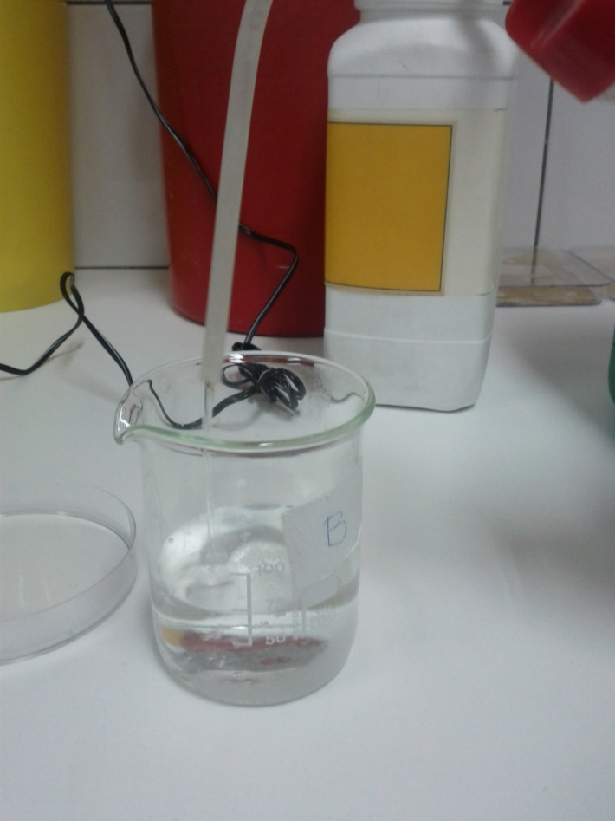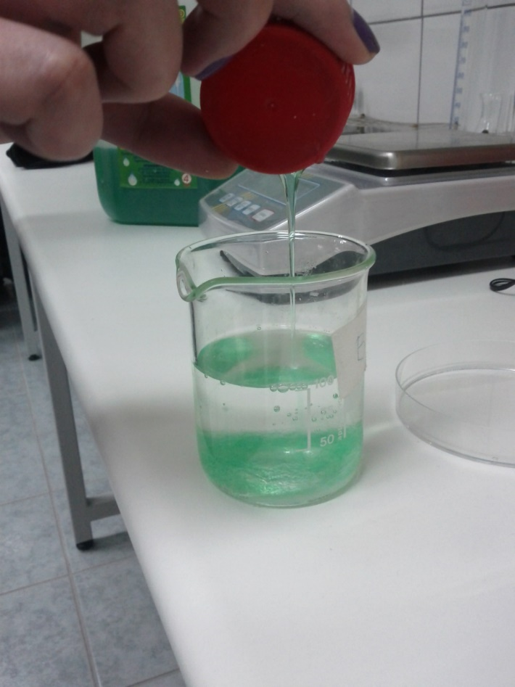

Μέθοδος

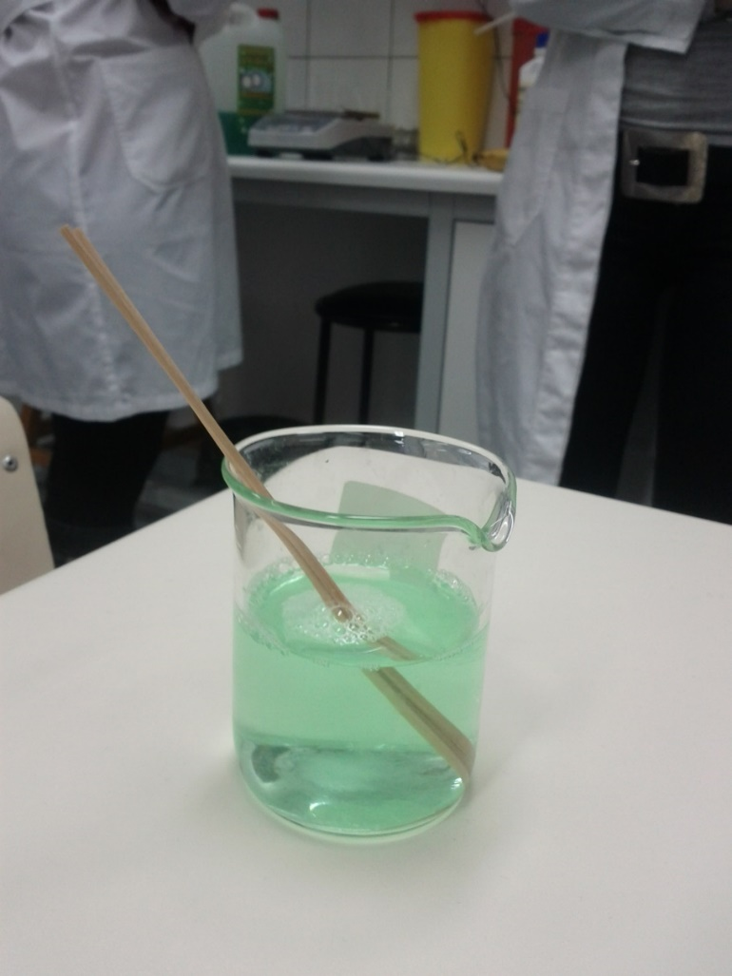

1. Με κύλινδρο μετρούνται 20 ml από το buffer απομόνωσης.
2. Τεμαχίζεται το φρούτο σε μικρά κομμάτια

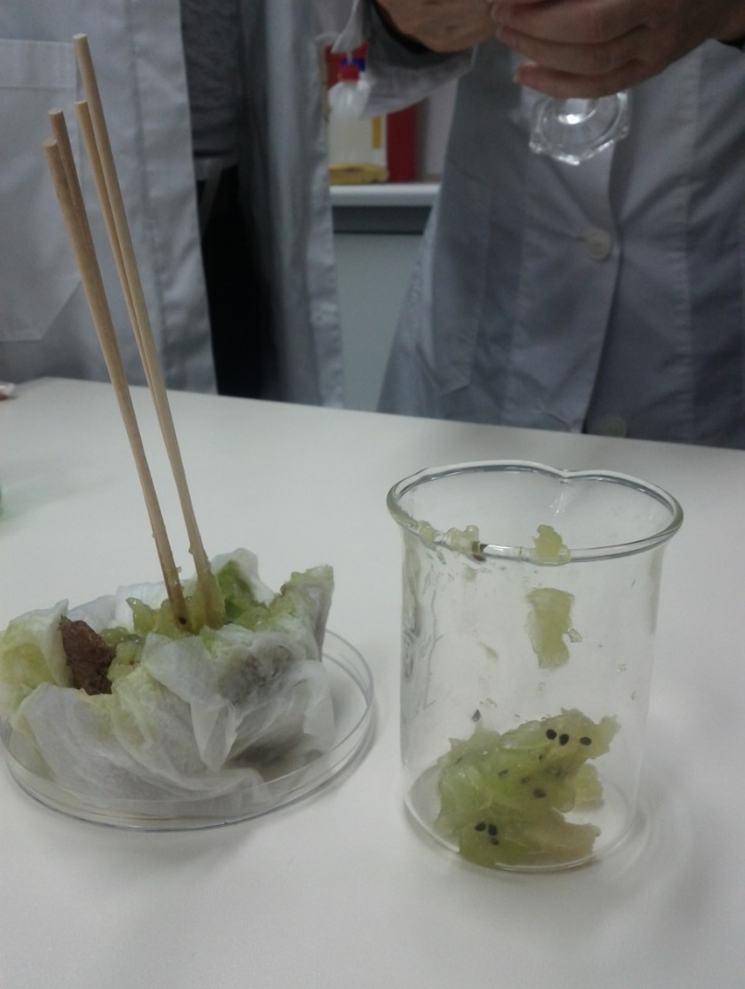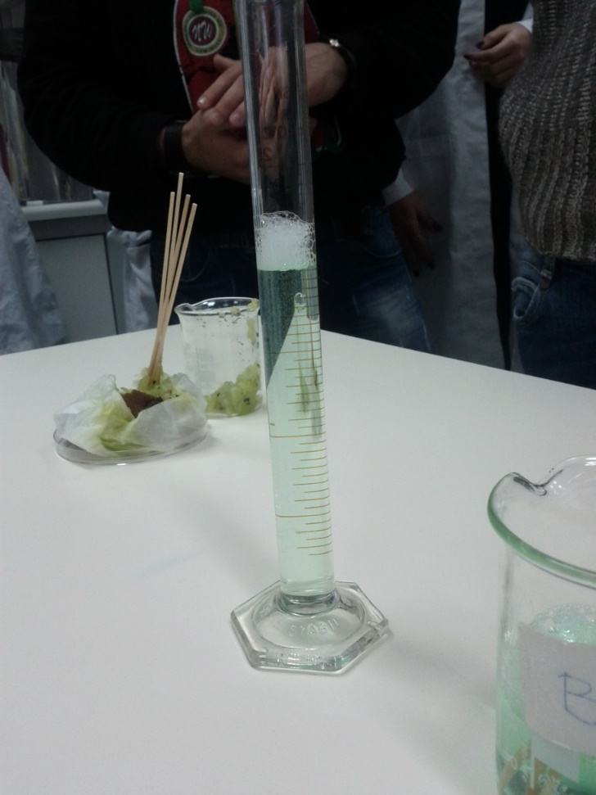

3. Καλή ανάμειξη με το buffer και σύνθλιψη των φρούτων για 10 λεπτά για να πολτοποιηθούν[4]

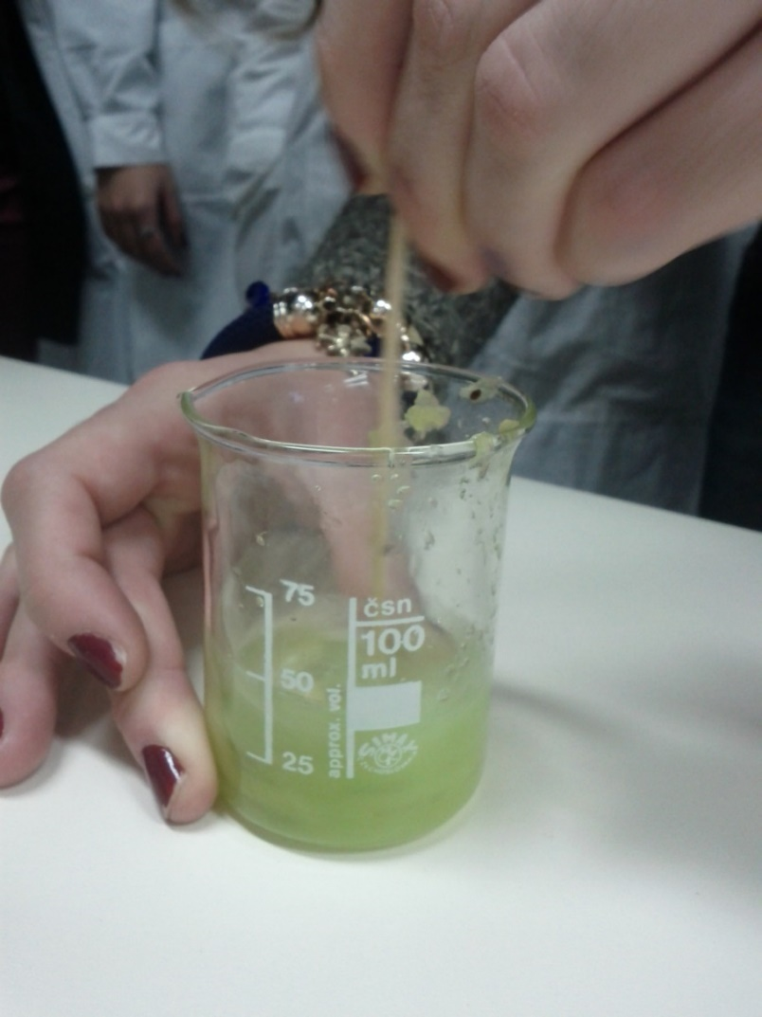

4. (Τοποθέτηση σε υδατόλουτρο 60°C για 10-15΄. Περιοδική ανάδευση)

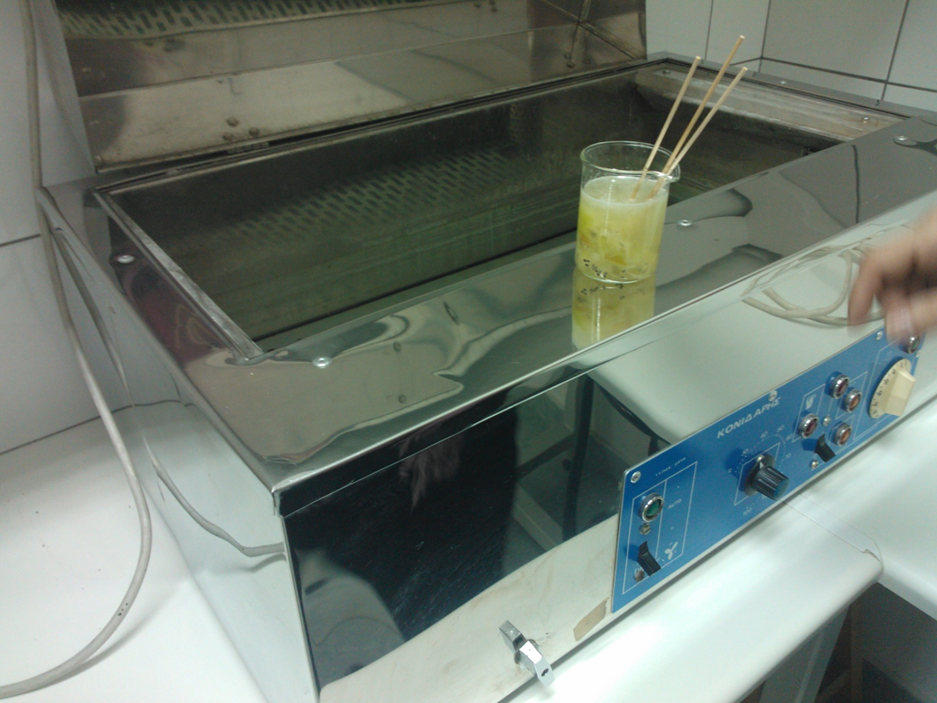

5. (Τοποθέτηση σε πάγο για ένα λεπτό, ανάμιξη. Δύο επαναλήψεις)[5]

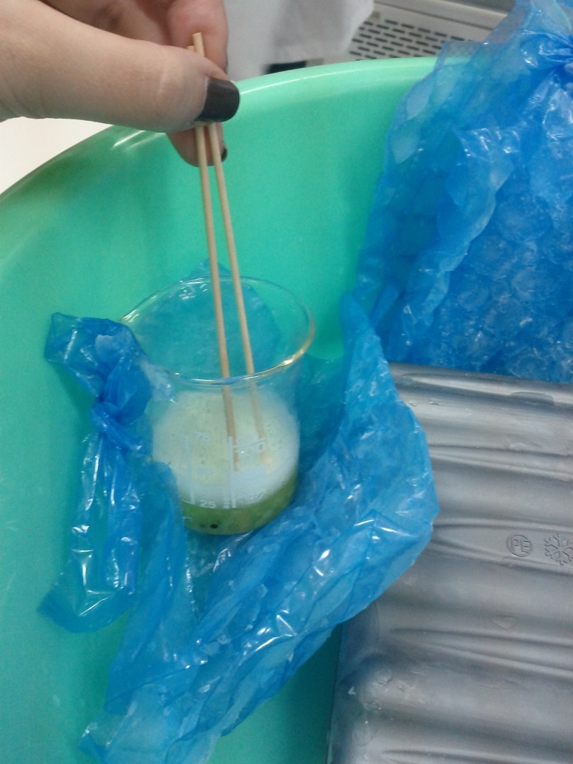

6. Τοποθέτηση σε μεγάλο beaker διπλής γάζας ή τούλι ή φίλτρο καφέ και διήθηση αφήνεται να στραγγίσει καλά[6]

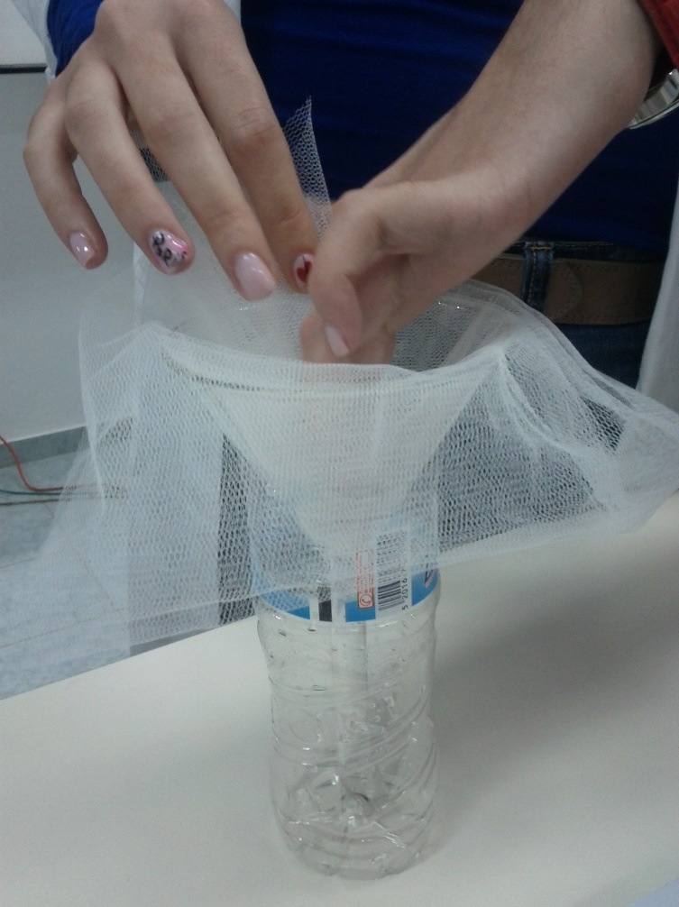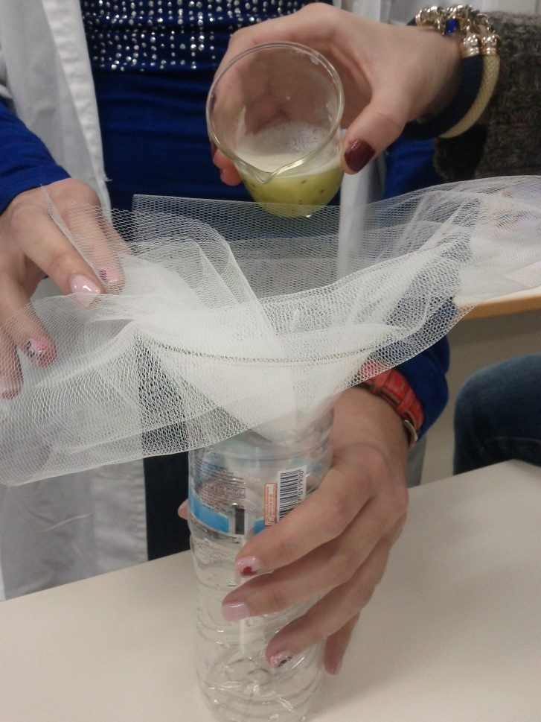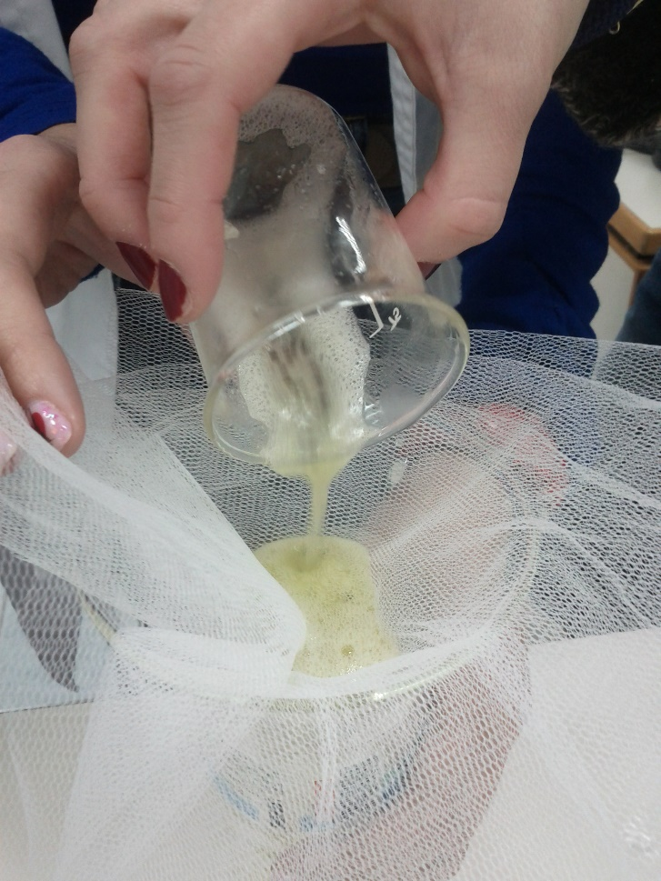

7. 2ml του διηθήματος μεταγγίζονται σε σωληνάριο

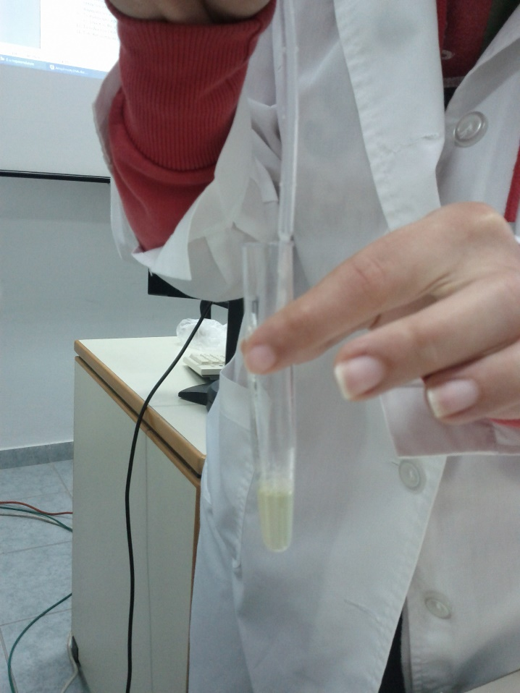

8. 2 ml παγωμένης αιθυλικής αλκοόλης με πιπέτα Παστέρ ενσταλάζονται (σταγόνα-σταγόνα) στα τοιχώματα του σωληναρίου σιγά-σιγά και αφήνονται να παραμείνουν στην επιφάνεια του μίγματος χωρίς ανακίνηση.

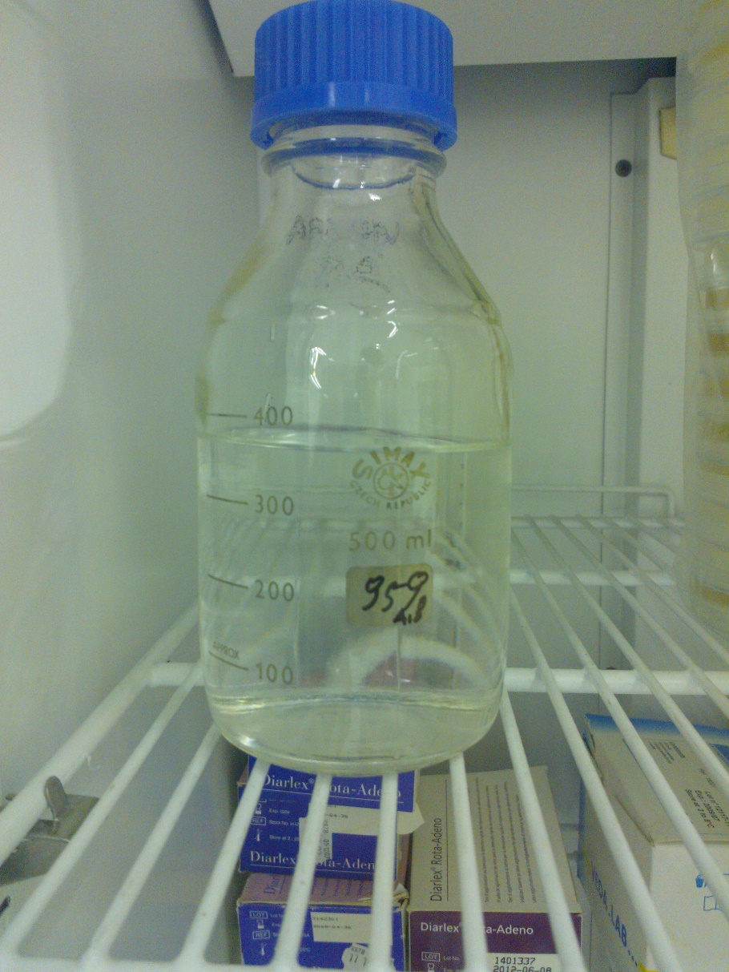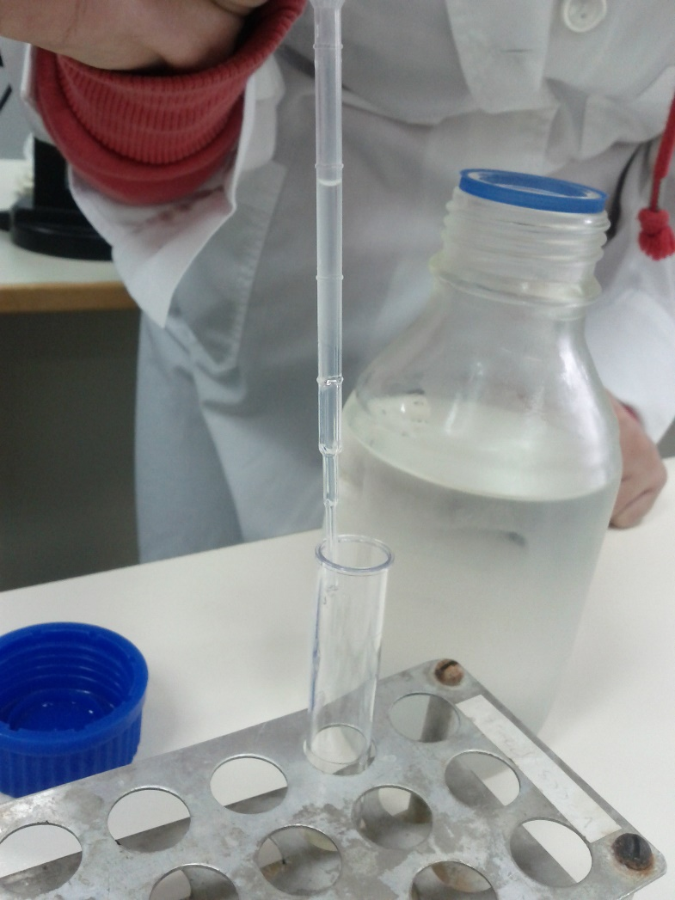

9. Το σωληνάριο αφήνεται για δύο λεπτά ακίνητο. Η αιθανόλη θα κατακρημνίσει το DNA που θα εμφανιστεί σαν λευκή βλεννώδη κλωστή.

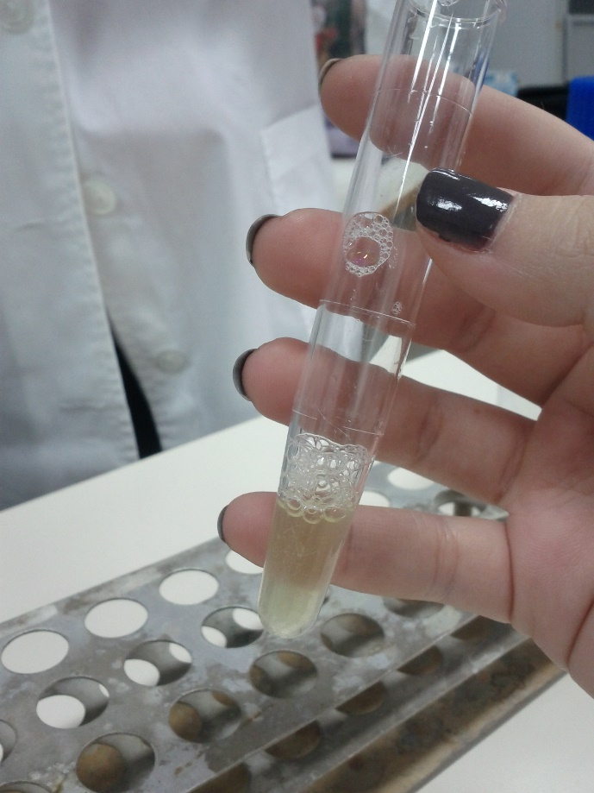

11. Τα ινίδια του DNA μπορεί να συλλεχθούν με ξύλινους ή γυάλινους στυλεούς.

Τα ινίδια τοποθετούνται σε σωληνάρια eppendorf που έχουν σημανθεί.

φύλαξη για περαιτέρω επεξεργασία

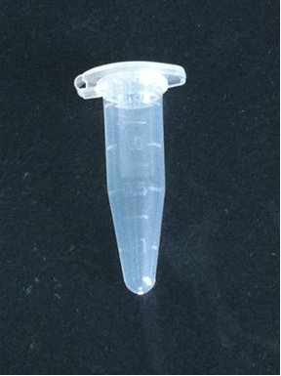

|  |
| --- |
| **Ανοικτά Ακαδημαϊκά Μαθήματα**  **Τεχνολογικό Εκπαιδευτικό Ίδρυμα Αθήνας** |
| **Τέλος Ενότητας** |
| **Χρηματοδότηση**   * Το παρόν εκπαιδευτικό υλικό έχει αναπτυχθεί στα πλαίσια του εκπαιδευτικού έργου του διδάσκοντα. * Το έργο «**Ανοικτά Ακαδημαϊκά Μαθήματα στο ΤΕΙ Αθήνας**» έχει χρηματοδοτήσει μόνο τη αναδιαμόρφωση του εκπαιδευτικού υλικού. * Το έργο υλοποιείται στο πλαίσιο του Επιχειρησιακού Προγράμματος «Εκπαίδευση και Δια Βίου Μάθηση» και συγχρηματοδοτείται από την Ευρωπαϊκή Ένωση (Ευρωπαϊκό Κοινωνικό Ταμείο) και από εθνικούς πόρους. |

**Σημειώματα**

**Σημείωμα Αναφοράς**

Copyright ΤΕΙ Αθήνας, Ανθούλα Νικολαΐδου, 2014. Ανθούλα Νικολαΐδου. «Παρασιτολογία- Μυκητολογία. Ενότητα 10: Απομόνωση DNA». Έκδοση: 1.0. Αθήνα 2014. Διαθέσιμο από τη δικτυακή διεύθυνση: [ocp.teiath.gr](https://ocp.teiath.gr/).

**Σημείωμα Αδειοδότησης**

Το παρόν υλικό διατίθεται με τους όρους της άδειας χρήσης Creative Commons Αναφορά, Μη Εμπορική Χρήση Παρόμοια Διανομή 4.0 [1] ή μεταγενέστερη, Διεθνής Έκδοση. Εξαιρούνται τα αυτοτελή έργα τρίτων π.χ. φωτογραφίες, διαγράμματα κ.λ.π., τα οποία εμπεριέχονται σε αυτό. Οι όροι χρήσης των έργων τρίτων επεξηγούνται στη διαφάνεια «Επεξήγηση όρων χρήσης έργων τρίτων».

Τα έργα για τα οποία έχει ζητηθεί άδεια αναφέρονται στο «Σημείωμα Χρήσης Έργων Τρίτων».



[1] http://creativecommons.org/licenses/by-nc-sa/4.0/

Ως **Μη Εμπορική** ορίζεται η χρήση:

* που δεν περιλαμβάνει άμεσο ή έμμεσο οικονομικό όφελος από την χρήση του έργου, για το διανομέα του έργου και αδειοδόχο
* που δεν περιλαμβάνει οικονομική συναλλαγή ως προϋπόθεση για τη χρήση ή πρόσβαση στο έργο
* που δεν προσπορίζει στο διανομέα του έργου και αδειοδόχο έμμεσο οικονομικό όφελος (π.χ. διαφημίσεις) από την προβολή του έργου σε διαδικτυακό τόπο

Ο δικαιούχος μπορεί να παρέχει στον αδειοδόχο ξεχωριστή άδεια να χρησιμοποιεί το έργο για εμπορική χρήση, εφόσον αυτό του ζητηθεί.

**Επεξήγηση όρων χρήσης έργων τρίτων**

|  |  |
| --- | --- |
| © | Δεν επιτρέπεται η επαναχρησιμοποίηση του έργου, παρά μόνο εάν ζητηθεί εκ νέου άδεια από το δημιουργό. |
| διαθέσιμο με άδεια CC-BY | Επιτρέπεται η επαναχρησιμοποίηση του έργου και η δημιουργία παραγώγων αυτού με απλή αναφορά του δημιουργού. |
| διαθέσιμο με άδεια CC-BY-SA | Επιτρέπεται η επαναχρησιμοποίηση του έργου με αναφορά του δημιουργού, και διάθεση του έργου ή του παράγωγου αυτού με την ίδια άδεια. |
| διαθέσιμο με άδεια CC-BY-ND | Επιτρέπεται η επαναχρησιμοποίηση του έργου με αναφορά του δημιουργού. Δεν επιτρέπεται η δημιουργία παραγώγων του έργου. |
| διαθέσιμο με άδεια CC-BY-NC | Επιτρέπεται η επαναχρησιμοποίηση του έργου με αναφορά του δημιουργού. Δεν επιτρέπεται η εμπορική χρήση του έργου. |
| διαθέσιμο με άδεια CC-BY-NC-SA | Επιτρέπεται η επαναχρησιμοποίηση του έργου με αναφορά του δημιουργού και διάθεση του έργου ή του παράγωγου αυτού με την ίδια άδεια. Δεν επιτρέπεται η εμπορική χρήση του έργου. |
| διαθέσιμο με άδεια CC-BY-NC-ND | Επιτρέπεται η επαναχρησιμοποίηση του έργου με αναφορά του δημιουργού. Δεν επιτρέπεται η εμπορική χρήση του έργου και η δημιουργία παραγώγων του. |
| διαθέσιμο με άδεια CC0 Public Domain | Επιτρέπεται η επαναχρησιμοποίηση του έργου, η δημιουργία παραγώγων αυτού και η εμπορική του χρήση, χωρίς αναφορά του δημιουργού. |
| διαθέσιμο ως κοινό κτήμα | Επιτρέπεται η επαναχρησιμοποίηση του έργου, η δημιουργία παραγώγων αυτού και η εμπορική του χρήση, χωρίς αναφορά του δημιουργού. |
| χωρίς σήμανση | Συνήθως δεν επιτρέπεται η επαναχρησιμοποίηση του έργου. |

**Διατήρηση Σημειωμάτων**

* Οποιαδήποτε αναπαραγωγή ή διασκευή του υλικού θα πρέπει να συμπεριλαμβάνει:
* το Σημείωμα Αναφοράς
* το Σημείωμα Αδειοδότησης
* τη δήλωση Διατήρησης Σημειωμάτων
* το Σημείωμα Χρήσης Έργων Τρίτων (εφόσον υπάρχει)

μαζί με τους συνοδευόμενους υπερσυνδέσμους.

1. Έχει επιθηλιακά κύτταρα. Για περισσότερα κύτταρα –DNA- πιέστε δυνατά την γλώσσα στα εσωτερικά τοιχώματα του στόματος.
2. Το αλάτι εξουδετερώνει το αρνητικό φορτίο των μορίων DNA που ενώνει τις αλυσίδες.
3. Το απορρυπαντικό καταστρέφει τις μεμβράνες των κυττάρων διαλύοντας τις πρωτεΐνες και τα λιπίδια που συγκρατούν τις μεμβράνες και απελευθερώνεται το DNA .
4. Καταστρέφεται ο ιστός και το κυτταρικό τοίχωμα.
5. ### DNases ή περιοριστικά ένζυμα καταστρέφουν το DNA στο κυτταρόπλασμα. Προστατεύουν τα κύτταρα από τους ιούς. Όταν καταστραφεί η πυρηνική μεμβράνη το DNA απελευθερώνεται και καταστρέφεται από τις DNases. Τα ένζυμα είναι ευαίσθητα στη θερμοκρασία και καταστρέφονται σε χαμηλές ή υψηλές θερμοκρασίες και επιβραδύνεται η διαδικασία καταστροφής DNA

  
6. απομακρύνονται τα μεγάλα σωμάτια που σχηματίζονται ή έχουν παραμείνει στο μίγμα

  